**Лабораторная работа № 6**

**Создание отчетов с использованием   
генератора отчетов Rave Reports**

***Цель работы:*** изучить и получить навыки использования компо­нентов для работы с генератором отчетов Rave Reports, входящим в систему Embarcadero RAD Studio 2010 и доступным в C++Builder 2010.

**Контрольные вопросы**

1. Перечислить параметры отчета, содержащего сведения из БД.

1) информацию, которая должна содержаться в отчете;

2) таблицы с необходимыми данными;

3) поля, по которым производится упорядочение и группировка данных в отчете;

5) содержание итоговой части отчета, если в ней есть необходимость;

6) дополнительную информацию, отображаемую в отчете: заго­ловки, поясняющие надписи, разделительные линии, рисунки, номера страниц, дату формирования отчета и т.д.

1. На какие группы можно условно разделить отчеты?

На табличные отчеты и отчеты в свободной форме.

1. Что представляет собой проект отчета?

Проект отчета создается с помощью утилиты Rave Reports Designer, которая вызывается из системе C++Builder и взаимодействует с программой, создаваемой в системе C++Builder. В создаваемую программу внедряется так называемая машина генератора отчета, которая по данным, полученным из файла проекта отчета (*.rav), формирует отчет.

1. Какие компоненты, необходимые для формирования отчета, используются в приложении?

RvProject, RvDataSetConnection

1. Каким оператором приложения запускается процесс формирования отчета?

RvProject1->Execute( );

1. Какие компоненты предусмотрены в визуальном дизайнере для создания проекта отчета?

RaveProject - контейнер всех прочих частей проекта;

Report Library - библиотека отчетов;

Global Page Catalog - каталог глобальных страниц

Data View Dictionary - каталог объектов данных.

1. Какое свойство полосы отчета задает ее положение и наличие на странице генерируемого отчета?

BandStyle

1. Почему для отчета с группировкой данных, приведенного в лабораторной работе, следует использовать SQL-запрос с сортировкой вместо SQL-запроса с группировкой?

В примере для формирования отчета с группировкой данных используется SQL-запрос, обеспечивающий сортировку строк таблицы так, чтобы строки с одинаковым обозначением штата оказались в одной группе и в таком порядке отображались в отчете. Аналогичный порядок расположения строк можно получить с помощью SQL-запроса с группировкой, но такое решение является нерациональным.

1. Чем определяется количество строк, выводимых на странице отчета?

В свойствах DataView обоих компонентов указана ссылка на нуж­ный объект отображения данных (DataView1). Первый компонент подсчитывает общее количество значений поля.

1. Для чего предназначены компоненты CalcText и CalcController и какие свойства они имеют?

Для получения в отчете результатов работы агрегатной функции предусмотре­ны два вычислительных компонента закладки Report - CalcText. Первый вычисляет и показывает значение агрегатной функции.

Чтобы определить момент срабатывания вычислительного компонента, нужно вве­сти в полосу отчета, в которой отображаются значения группы, компонент CalcController (контроллер), отображаемый только в дереве отчета, и ссылку на него поместить в свойство Controller вычислительного компонента. При печати полосы с контрол­лером он передаст ссылающимся на него вычислительным компонентам сообще­ние об окончании текущей группы строк, которое приведет к срабатыванию компонента и переходу к очередному циклу вычислений.

Задание

Создать с помощью Мастера простой отчет со списком служащих (из таблицы Employee учебной базы данных DBdemo), сохранив приложение и проект отчета в отдельной папке на устройстве С терминального компьютера.

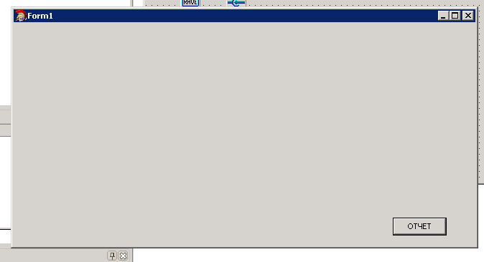

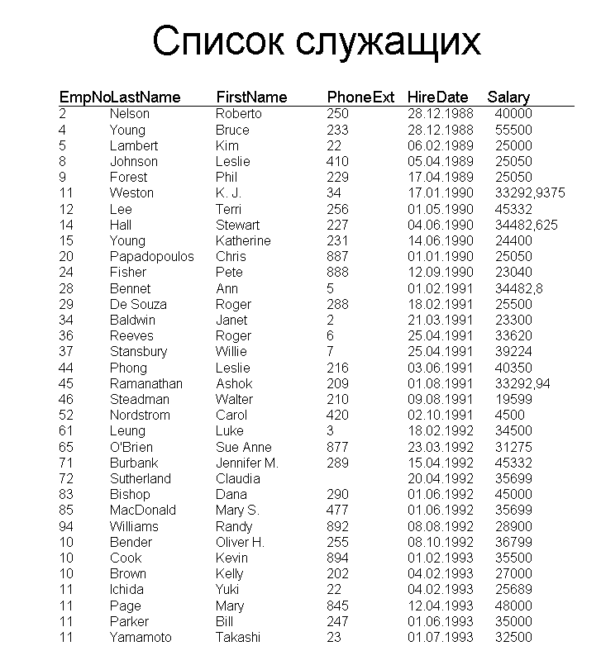

Изменить созданный отчет, задав русскоязычные заголовки столбцов, отображение даты генерации, нумерацию страниц и выделив столбцы и строки вертикальными и горизонтальными линиями.

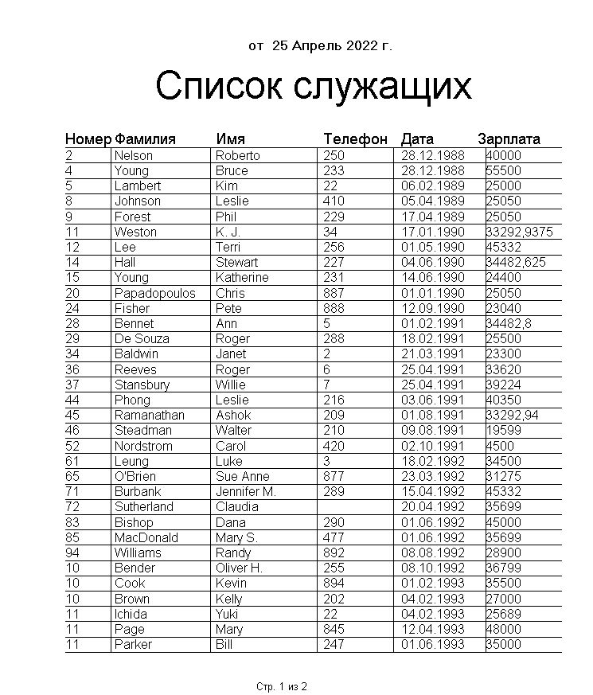

Создать без использования Мастера простой отчет со списком компаний-покупателей (из таблицы Customer), сохранив приложение и проект отчета в отдельной папке на устройстве С терминального компьютера.

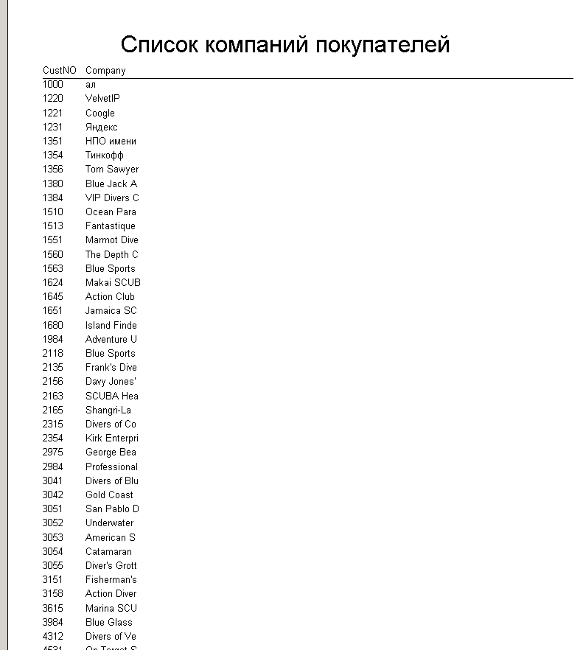

6. Создать отчет с группировкой и подведением итогов по группам для таблицы Customer, сохранив приложение и проект отчета в отдельной папке на устройстве С терминального компьютера.

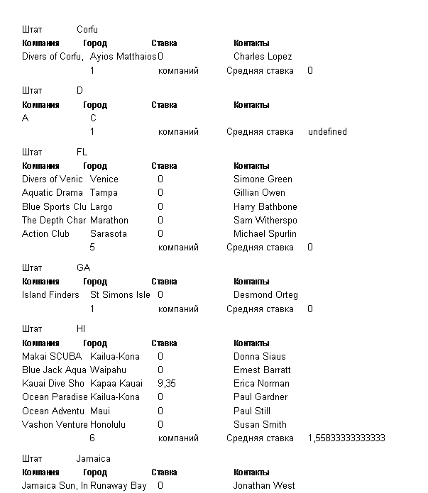

7. Создать с помощью Мастера отчет с информацией из таблиц Vendors и Parts, сохранив приложение и проект отчета в отдельной папке на устройстве С терминального компьютера.

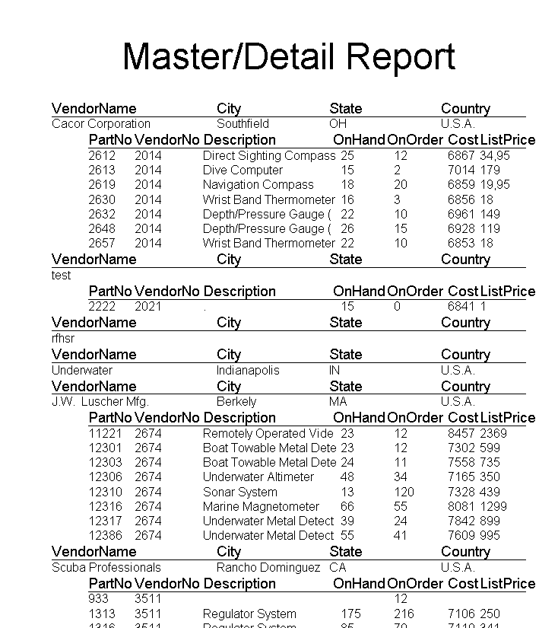

8. Создать отчет в свободной форме для печати визитных карточек служащих, сохранив приложение и проект отчета в отдельной папке на устройстве С терминального компьютера.

